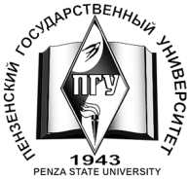
МИНОБРНАУКИ РОССИИ
Федеральное государственное бюджетное образовательное
учреждение высшего образования
«Пензенский государственный университет»
(ФГБОУ ВО «ПГУ»)

ПРИКАЗ
20.01.2021 № 23/с
Об отчислении студентов ФС
В соответствии с Положением о порядке перевода, отчисления и восстановления обучающихся ФГБОУ ВО «ПГУ» от 27.09.2018 № 127-20
ПРИКАЗЫВАЮ:
- Отчислить с 25.12.2020 за невыполнение обязанностей по добросовестному освоению основной образовательной программы и выполнению учебного плана (неликвидацию академической задолженности в установленные сроки):
Баткаеву Лиану Равильевну, студентку 5 курса специальности 31.05.03 Стоматология, обучающуюся по очной форме на платной основе (дог.№ 3178/2016-5) в группе 16ЛС2;
- Начальнику УИ Антонову А.В. прекратить действие учетной записи студентов в ЭИОС.

Основание: служебная записка декана ФС.

Ректор А.Д. Гуляков

